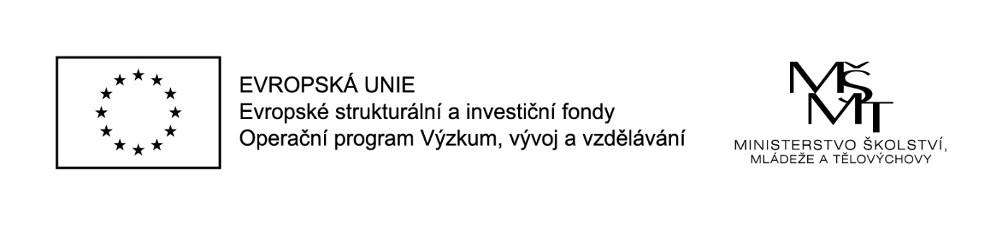projekt MAP II v ORP TÁBOR CZ.02.3.68/0.0/0.0/17_047/0009105

Jak to učím já 1 - Fyzika

Vážená paní, vážený pane,
dovolujeme si Vás pozvat na setkání pedagogů dle aprobací se zaměřením na fyziku, které se bude konat dne 6. 2. 2019 od 14:00, v Domě dětí a mládeže, Tržní náměstí 346, 390 01 Tábor.
Program:
  - Klasifikace pokusů ve fyzice,
  - měření teploty,
  - měření času,
  - gravitace,
  - účinky síly,
  - tření.

Drobné občerstvení bude zajištěno.

Prosíme o potvrzení účasti předem na: https://bit.ly/2SZ7WBO

S pozdravem
Vladimír Vochozka, katedra aplikované fyziky a techniky, PF JČU
Miroslav Ťoupal, ZŠ Bernartice, toupal@zsbernartice.eu, tel. 725 181 379

